**Задания дистанционного конкурса "Топограф" 2025 г.**

Номинация "**Топографическая карта**": выполняете задания № 1, 2, 3, 4, 5, 6, 9

Номинация "**Туристский маршрут**": выполняете задания № 1, 2, 7, 8, 10

Номинация "**Руководитель группы**": выполняете задания № 1, 2, 4, 6, 7, 8, 10

1. Руководитель туристской группы решил организовать дневку на местности, обозначенной на карте таким знаком. Насколько правильно его решение? Ответ необходимо обосновать.



2. Определите направление течение реки расположенной в нашей стране. Обоснование ответа должно быть не менее чем по двум признакам. Укажите основное русло реки. Обоснование ответа обязательно. Течение: А->Б или Б->А? На север или юг? Основное русло: Г или В?

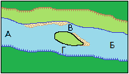

3. Что обозначает данный знак? Как образовался такой объект и чем опасен? И как уменьшить опасность такого объекта? Приведите способы.

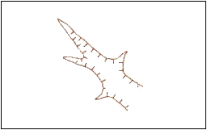

4. Что обозначает данный знак? Мог ли быть на карте нашей республики такой знак? Если «нет», то объясните причину. Если «да», то приведите примеры.



5. Данный знак означает вид сельскохозяйственной деятельности и с недавних пор появился и в нашей республике. Что это за вид деятельности и что означает данный знак? На картах какого масштаба его можно увидеть? Возле какого населенного пункта нашей республики можно его поставить?



6. Возле какого населенного пункта нашей республики можно увидеть данный знак? Что он обозначает? Приведите не менее 2 примеров.

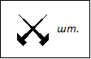

7. Постоянные строения в топографии используются в качестве ориентиров и наносятся на карты. Но просторы нашей страны не всегда изобилуют такими строениями. Зато много временных строений. Например, загоны для скота. Ведь во многих районах России занимаются скотоводством, овцеводством, коневодством и т.д. Могут ли загоны для скота использоваться в качестве ориентиров и наноситься на карту? Ответ обоснуйте.

8. Летом, 14 июля, группа ученых, состоящая из бриологов и лихенологов, решила собрать образцы на данной местности (указаны кружками желтого цвета). Укажите наиболее удобный путь от лагеря ученых (треугольник красного цвета). Поясните, что за образцы им понадобились? Все ли указанные специалисты смогут собрать свои образцы в указанных местах? Ответ поясните, и укажите возможные места наличия нужных им образцов?

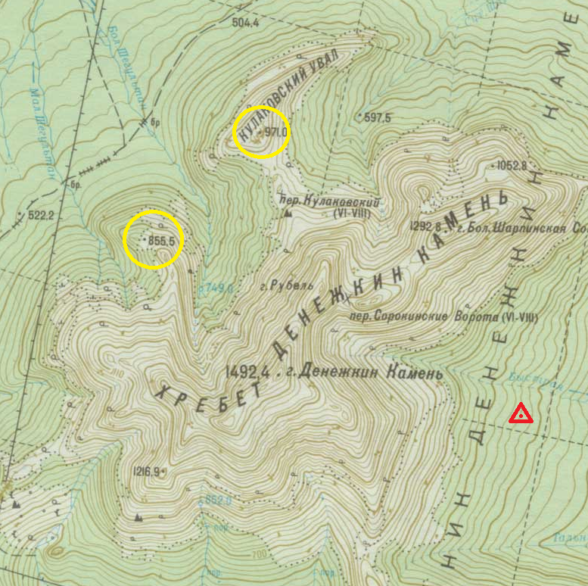

9. На территории нашей республики имеются пять месторождений каменной соли: «Кемпендяйское» в Сунтарском, «Солянское» и «Березовское» в Олекминском, «Нордвинское» в Анабарском и «Пеледуйское» в  Ленском улусах (из них наиболее перспективен Солянский бассейн, с большими запасами (1 млрд. т) и высоким качеством соли).

Можно ли на карте этих мест нарисовать такой топографический знак:



Ответ необходимо обосновать.

10. Группа из 8 человек готовится к прохождению маршрута горного туризма. Руководитель после рассмотрения маршрута и наличия на ней локальных и протяженных участков составил список необходимого личного снаряжения. В этом списке оказались в обязательном порядке ледоруб, кошки, спусковые устройства и рекомендовал иметь зажимы для подъёма (жумары). Кроме того в списке были расходные петли. Вопрос, какие на ваш взгляд препятствия предполагались на маршруте и какова минимальная категория сложности данного маршрута?

Оргкомитет